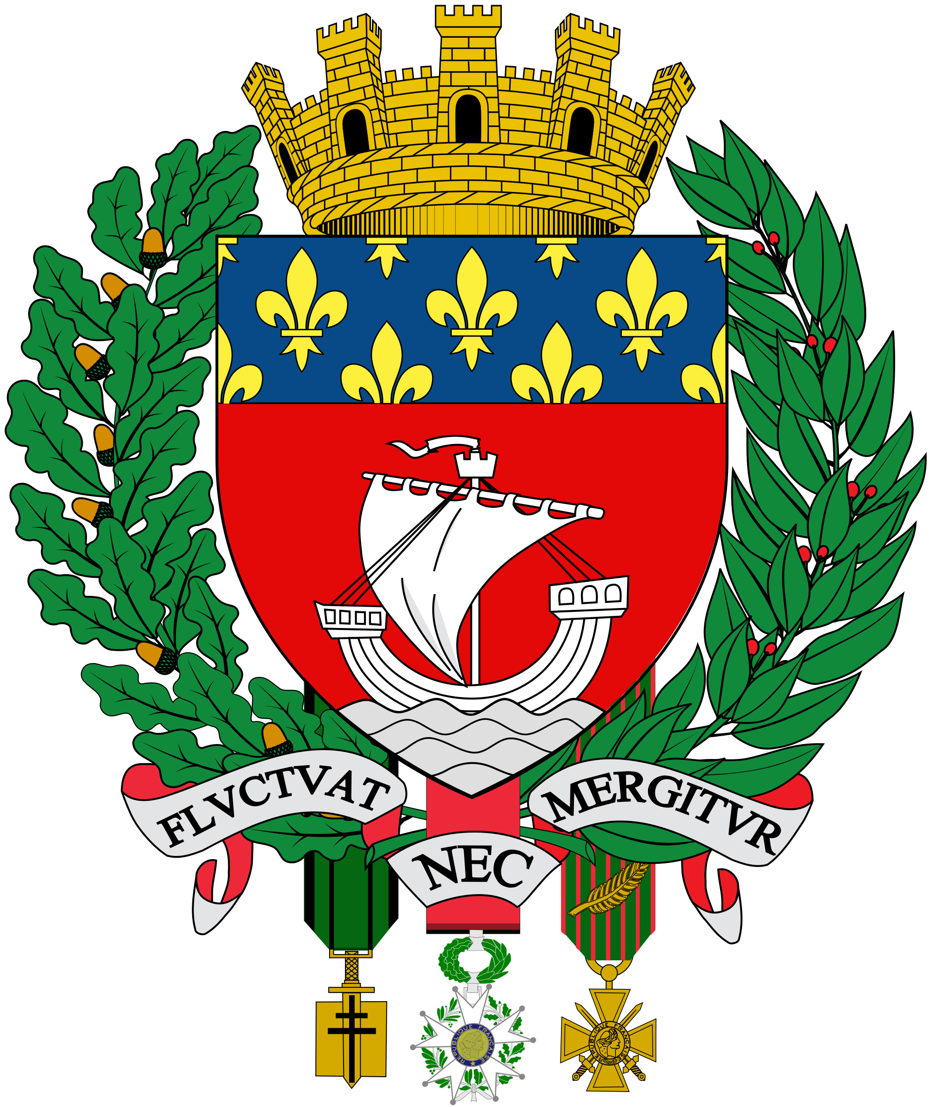DIALOGUE; niveau dt

- jag förstår inte vad du säger
- vad säger ni, ska vi gå och fika?
- jag har aldrig förstått de franska verben
- har du roligt?
- vi hade kul i går
- jag läser en rolig bok
- vad heter den?
- den heter ”skämt”
- vill du ha kaffe?
- nej, tack, jag dricker inte kaffe
- jag avskyr kaffe
- det är inte bra för hälsan
- vad har hänt?
- 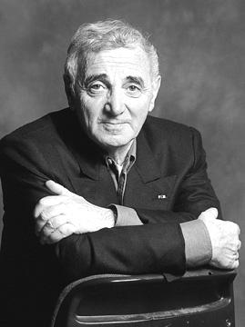det har hänt en olycka
- jag har ett allvarligt problem
- kan du ge mig lite saft tack
- han är otrolig
- hon är otroligt dum
- det är ett svårt problem
- jag har en idé
- vad tror du?
- jag tror ingenting
- vad tror ni?
- hon tror att vi inte förstår
- jag tar en köttbit tack
- vad tar ni?
- vi tar en sallad
- jag är så trött
- har du mycket att göra?
- jag har enormt mycket att göra
- ska vi spela kort?
- nej tack, jag avskyr kort
- det var en gång
- 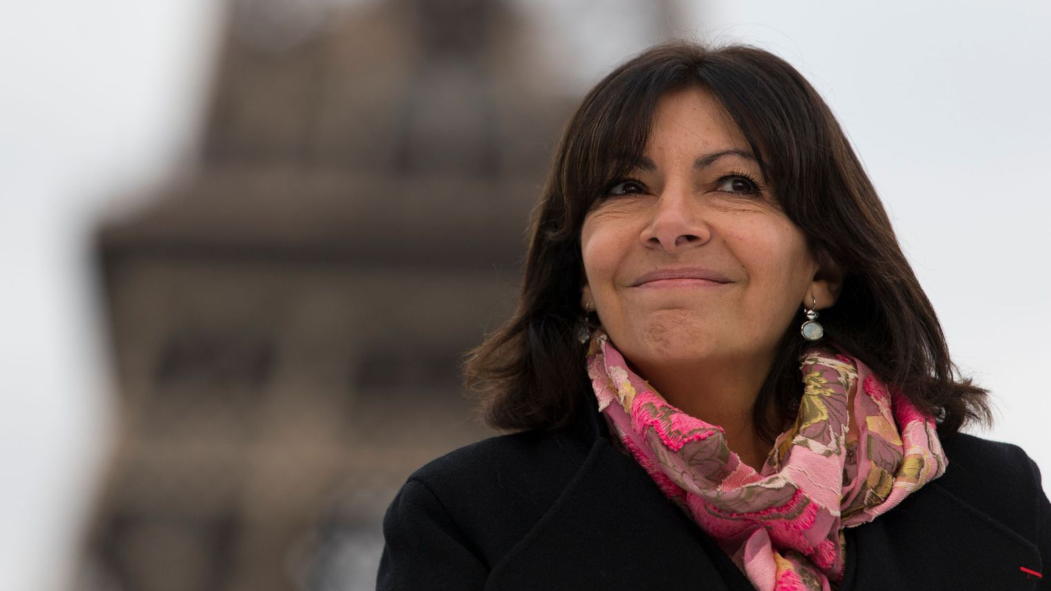berätta ett skämt för mig
- jag känner inte till några skämt
- ska vi gå på teater?
- nej, verkligen inte
- du är besvärlig
- jag vet, jag vill inte göra någonting
- vad tycker du om att göra då?
- ingenting
- vi går och äter en pizza då?
- ok, det var en bra idé
- jag bjuder dig
- tack så mycket

